Datum: 16.10.2020
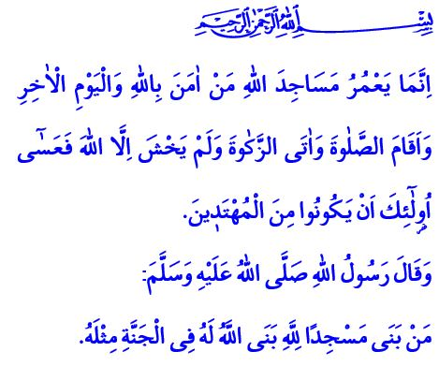
MOSCHEE: HAUS ALLAHS, WERK DER GLÄUBIGEN
Werte Muslime!
In dem Vers, den ich las, teilt unser allmächtiger Rabb mit: “Allahs Moscheen werden nur von denen gebaut, die an Allah und den Tag des Jüngsten Gerichts glauben, die das Gebet verrichten, Zakat leisten und niemanden außer Allah fürchten. Es wird gehofft, dass sie von denjenigen sind, die den richtigen Weg finden.”
In dem Hadith, den ich las, teilt unser Prophet (s.a.s) Folgendes mit: “Wer eine Moschee für Allah baut, für den wird Allah im Paradies etwas ähnliches wie diese Moschee bauen.”
Verehrte Gläubige!
Unsere Moscheen, in denen wir zu dieser Zeit der Erhörung am Freitag zusammenkommen, um unserem Rabb unsere Knechtschaft anzubieten, sind das Haus Allahs und das Werk der Gläubigen. Heilung für unsere Seelen, die aufgrund der Einsamkeit müde sind und eine Abhilfe für unsere Herzen, die von der Hast des Lebens strapaziert sind. Es ist das Herz unserer Nachbarschaften, der Geist unserer Städte, das sichere Nest unserer geliebten Nation und unserer Umma.

Werte Muslime!
Wir haben die besten Beispiele für Teilen, Solidarität, Mitgefühl und Brüderlichkeit als Nation im Kampf gegen die Epidemie gegeben. Wir haben die Begeisterung und das Glück erlebt, auf dem Weg Allahs Hilfe zu leisten. Heute starten wir auch unter der Leitung unserer Präsidentschaft eine Hilfskampagne für unsere Moscheen, die im In- und Ausland im Bau sind. Mit Ihren Gebeten und Ihrer Unterstützung werden wir diese Moscheen fertigstellen und sie so schnell wie möglich für den Gottesdienst eröffnen. Inschallah werden in unseren Moscheen, die vollendet sind, die Gebetsrufe vorgetragen, Herzen Schulter an Schulter stehen und die Stirn mit dem Gebetseppich zusammenkommen. Nach dem Freitagsgebet lade ich Sie, unsere wertvolle Gemeinschaft, ein, an diesem Wohltätigkeitsrennen teilzunehmen, ohne mehr oder weniger zu sagen.
Möge Allah der Allmächtige unsere Hilfeleistungen, Spenden und Sadaqa in seiner Würde annehmen. Er möge es zum Anlass machen, um alle Arten von Unfällen und Problemen, insbesondere epidemische Krankheiten, so schnell wie möglich loszuwerden. Möge Allah die Verstorbenen von unseren Brüdern und Schwestern segnen, die von der Vergangenheit bis zur Gegenwart Pionierarbeit geleistet haben in Bezug auf den Bau, die Errichtung und Wiederbelebung von Moscheen, die diesbezüglich eine Unterstützung geleistet, geholfen haben und unseren Moscheen gedient haben, mit der Liebe zum Gottesdienst. Möge er den Lebenden ein gesundes und friedliches Leben gewähren.

Tevbe, 9/18.
Müslim, Zühd, 44. Generaldirektion für religiöse Dienste

